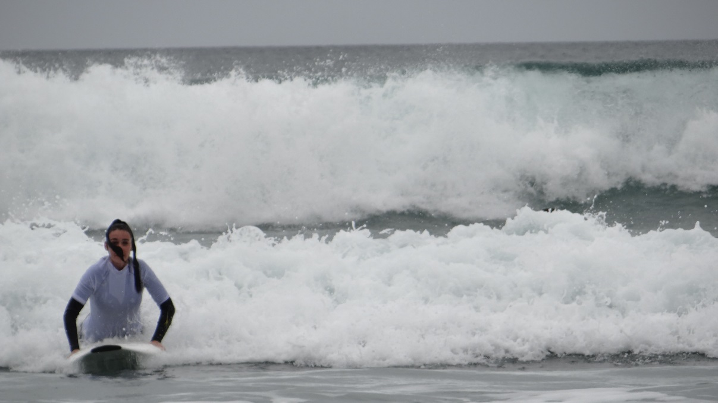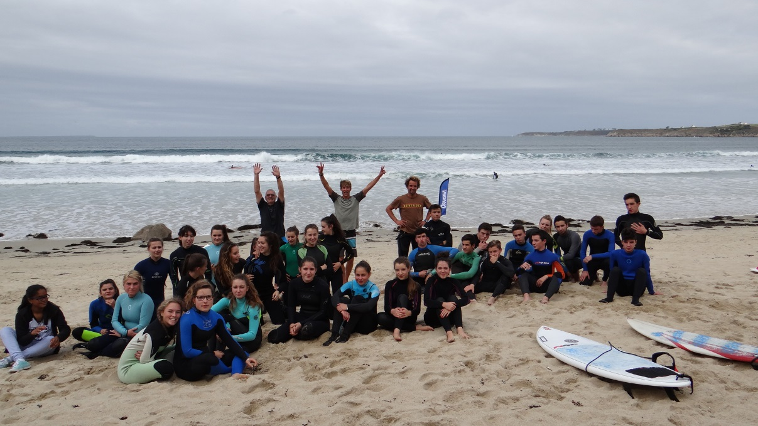

MERCREDI 21 SEPTEMBRE
SORTIE SURF AUX BLANCS SABLONS
DEPART 12 H 30

